

Universidad autónoma de baja California

Ingeniería en computación

Sistemas operativos

Practica 5 variables de ambiente

Alma Leticia Palacios Guerreo

Garcia Chávez Erik

Lunes 13 de octubre del 2025

Variables de ambiente:
Las variables son una forma de pasar información del Shell a los programadores al momento de ejecutarlos. Hay variables que se crean al momento de entrar al sistema, pero también existen las creadas y definidas por el usuario.
Estas están dividas entre variables de ambiente y de Shell por conveniencia las de ambiente se nombran con mayúsculas y las de Shell en minúsculas
Variables de ambiente: estas son usadas para personalizar el entorno en el que se ejecutan los programas y para ejecutar de forma correcta los comandos del Shell. Estas se usan durante toda la sesión de trabajo, ya que son heredadas por todos los procesos hijos.
Entre las variables de ambiente tenemos las built-in que son variables que no pueden ser modificadas por el usuario. Sus valores son determinados por el sistema al inicio de la sesión, entre estas entran:
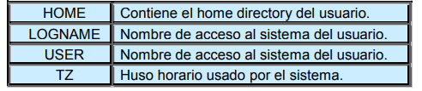

Variables Shell: estas pueden contener cualquier valor, solo están disponibles en el proceso en el que fueron creadas por lo que se usan para condiciones de trabajo a corto plazo.
Comandos para trabajar con las varibales
Printenv: este comando sin argumentos permite ver todas las varibales de ambiente.
Para poder ver una variable determinada usamos printenv [nombre] para que nos lo imprima
Set: este comando muestra tanto las de ambiente como las de Shell
Para poder crear una variables de Shell tan solo declaramos el nombre y su valor
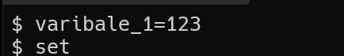

Para poder crear una variable de ambiente se utiliza el comando export esto para exportar del Shell al ambiente
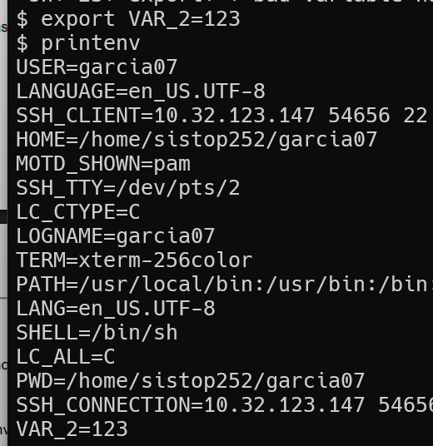
- Muestre todas las variables que hay en su sesión de trabajo.
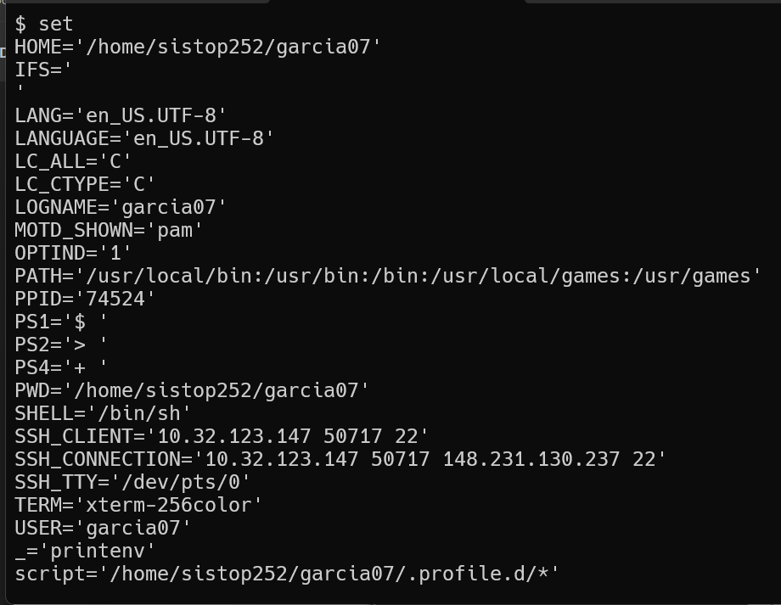
El comando set nos muestras todas las variables del sistema tanto de entorno como de Shell, las de ambiente se utilizan para personalizar el entorno en el que se ejecutan los programas y para ejecutar en forma correcta los comandos del Shell. Las variables Shell pueden contener cualquier valor. Solo están disponibles en el proceso en el que fueron creados por lo que usan para condiciones de trabajo a corto plazo.
- Muestre solamente las variables de ambiente
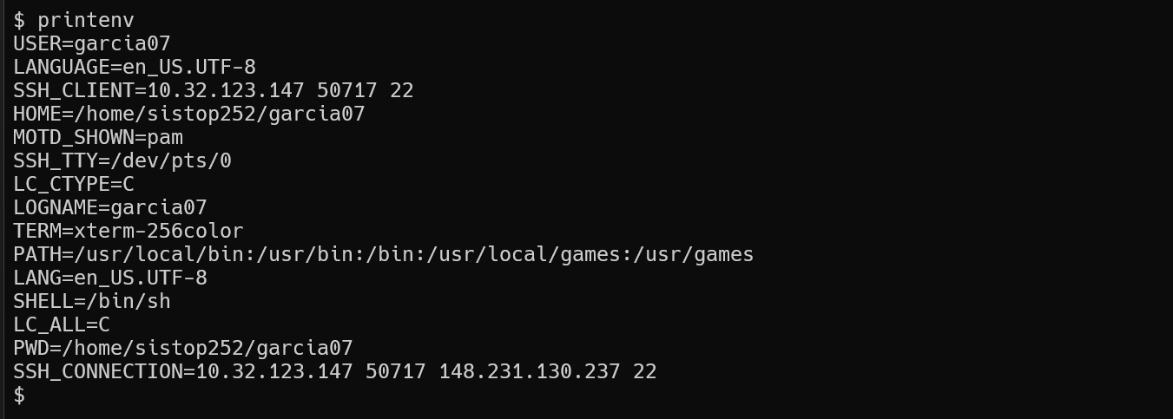
Para poder ver solamente las variables de ambiente del sistema debemos utilizar el comando printenv para poder ver todas las variables, estas variables dictan las condiciones, parámetros de nuestro sistema como el Shell utilizado, el usuario, lenguaje, etc. aunque cambiemos de shell o proceso el sistema es el mismo por lo que estas variables son heredadas a los siguientes procesos hijos
- Modifique el valor de una de las variables de ambiente.
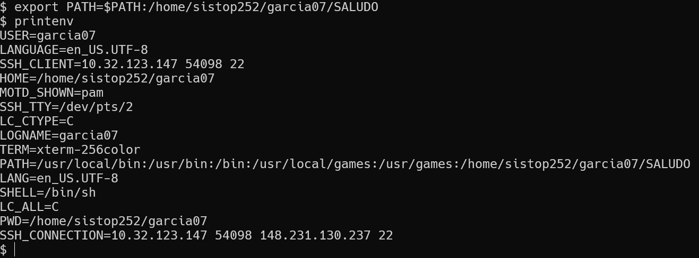
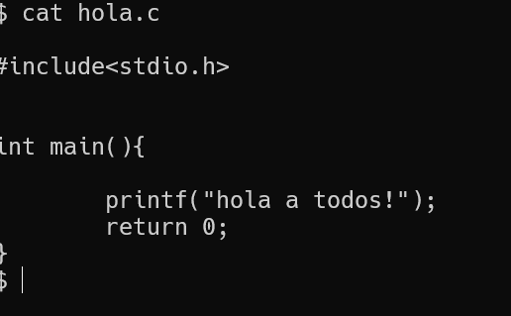
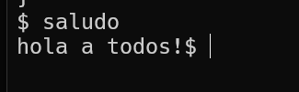
Modificamos una variable de ambiente, en este caso el PATH en el cual agregamos una nueva ruta al final del PATH el cual es un código sencillo que saluda al usuario en C, entonces agregamos la ruta con export y en cualquier parte que estemos en nuestros directorios podemos ejecutar saludo y este ejecutara el ejecutable para mandar un saludo al usuario.
- ¿Se puede modificar nuestro user name? Si/No ¿por qué?
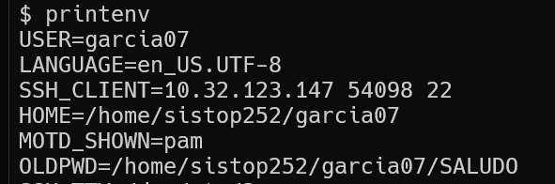
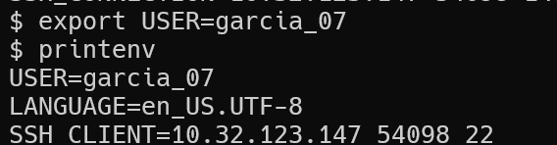

Si es posible cambiar el USER, esto porque esta variable es una representación en el espacio de usuario. El sistema de autenticación y los permisos reales se basan en el UID, aunque no afecta en mucho pero no es lo recomendable dado que hay procesos que pueden depender de a la variable USER lo cual no se puede cambiar el UID, si se cambia cunado consultamos con whoami, nos mostrara un nombre de usuario diferente
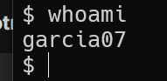
Lo cual puede ocasionar inconsistencia entre comandos.
Unix lo permite para flexibilidad en casos especiales como simular usuarios en entornos de prueba, algunas aplicaciones antiguar podrían requerir ciertos valores de USER.
- ¿Cuál es la diferencia entre las líneas de comando echo PATH y echo $PATH?
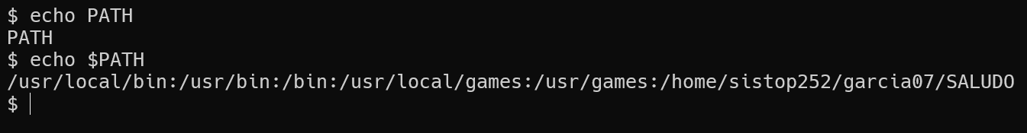
echo PATH imprime literales la palabra PATH dado que el comando echo se utiliza para mostrar texto o variables en la salida estándar.
Y echo $PATH muestra el valor de la variable de entorno $PATH el símbolo $ le dice a la Shell que obtenga el valor de esa variable, en este caso se puede ver las rutas que tiene mi directorio actual, tanto las básicas necesarias para operar el sistema como la que agregue.

- Cree una variable de shell con su nombre y asígnele su matrícula como valor
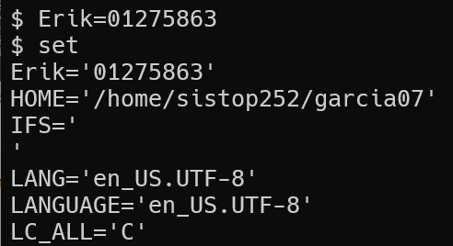
La forma en como crear una variable de Shell es solamente como si asignaremos el valor a una variable en C, por ejemplo, la diferencia con esta a las de ambiente es que estas no se heredan, si en este momento me cambio a otro Shell, se generan otros procesos y la variable Erik no exportara. Así mismo solo existe durante un periodo de tiempo en cuanto se usa x proceso, después de eso desaparece.
- . Cree una variable de ambiente con su nombre y asígnele su matrícula como valor
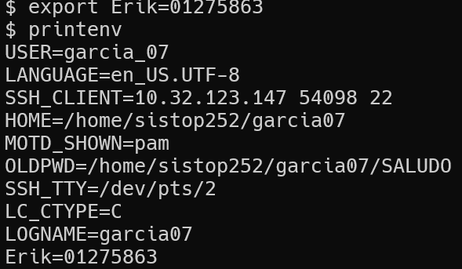
Para crear una variable de ambiente se utiliza el comando export para que este en procesos hijos o scripts, entonces si se cambia a otro Shell o se genera otro proceso esta variable se mantiene porque estas de heredan.
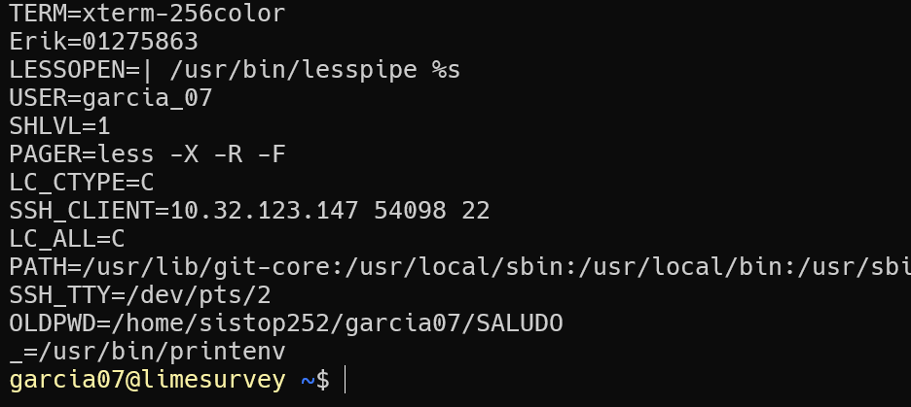
Es la diferencia entre variables de Shell y de entorno.
- . Modifique el prompt primario
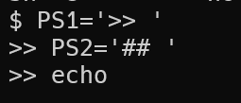
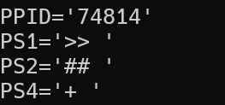
Para cambiar el prompt primario o secundario, se realiza como si asignáramos una variable de Shell, en este se pueden realizar varias configuraciones, personalizados, con colores, para ser un poco más amigable.
- Modifique el prompt secundario.


- Elimine la variable de ambiente que creó en el punto 7
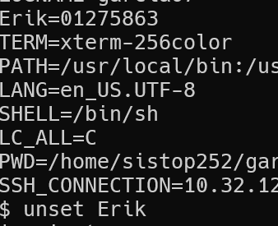
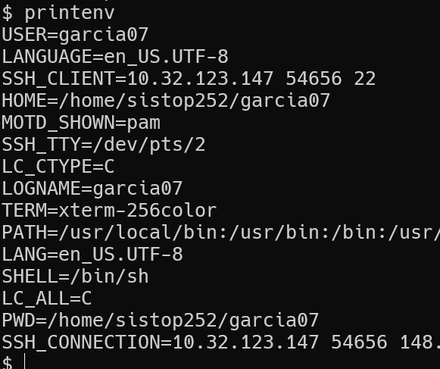
Para eliminar variables de entorno o de Shell se utiliza el comando unset [nombre] como se pudo ver que después de ejecutar el comando ya no aparece. Si otro Shell o proceso antes lo estaba utilizando no lo afecta, si no que a partir de este punto a los otros procesos ya no heredan esa variable.

Conclusiones:
Durante la practica pudimos entender la diferencia entre las variables de ambiente y las de Shell, pero porque es importante conocer estos temas, cuando queremos modificar nuestro sistema para realizar una tareas que estamos programando el poder ejecutar scripts, scripts de llaman a otros, porque hay programas que necesitan una configuración de una ruta especifica por lo que debemos de modificarlo, es necesarios para debuggear problemas de configuración, por lo que ahora tenemos el conocimientos de como buscar, modificar y eliminar estas variables.

